不关闭防火墙也可以访问IIS
之前上网找过很多方法，但都不太好用，现在这是自己亲测的方法，绝对好用。
- 打开控制面板——》进入Windows防火墙
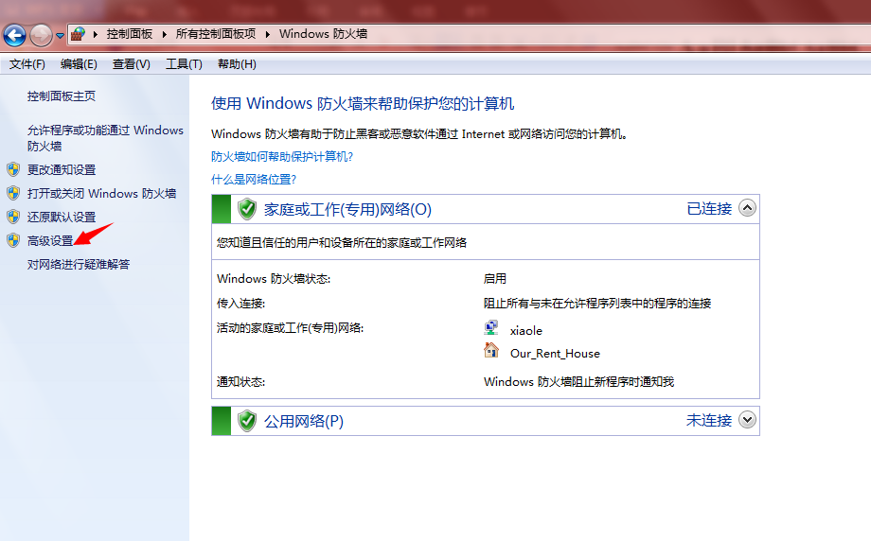
- 点击高级设置——》入站规则
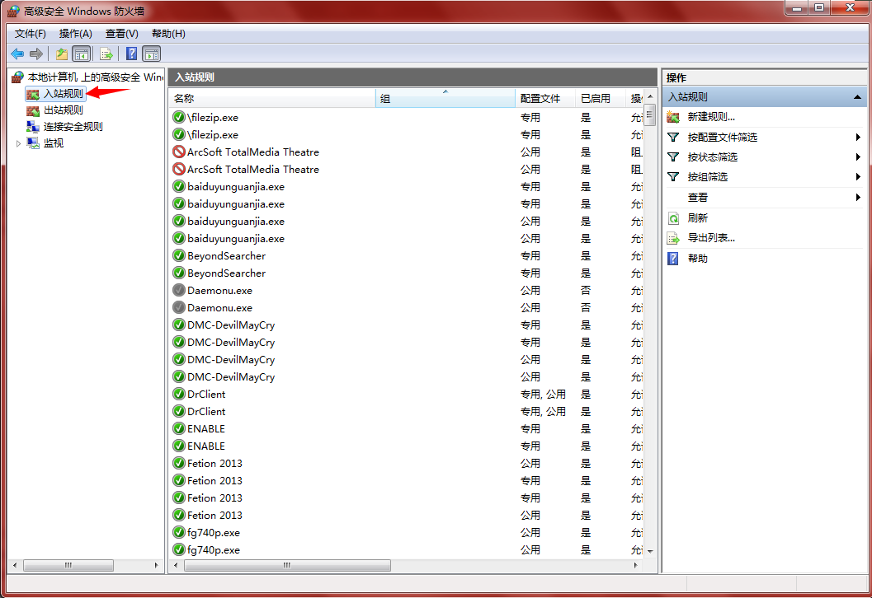
- 找到万维网服务（HTTP流入量），万维网服务（HTTPS流入量），启用规则

- 最后，这是最关键的——创建自己的访问规则（设置可以通过的端口号）
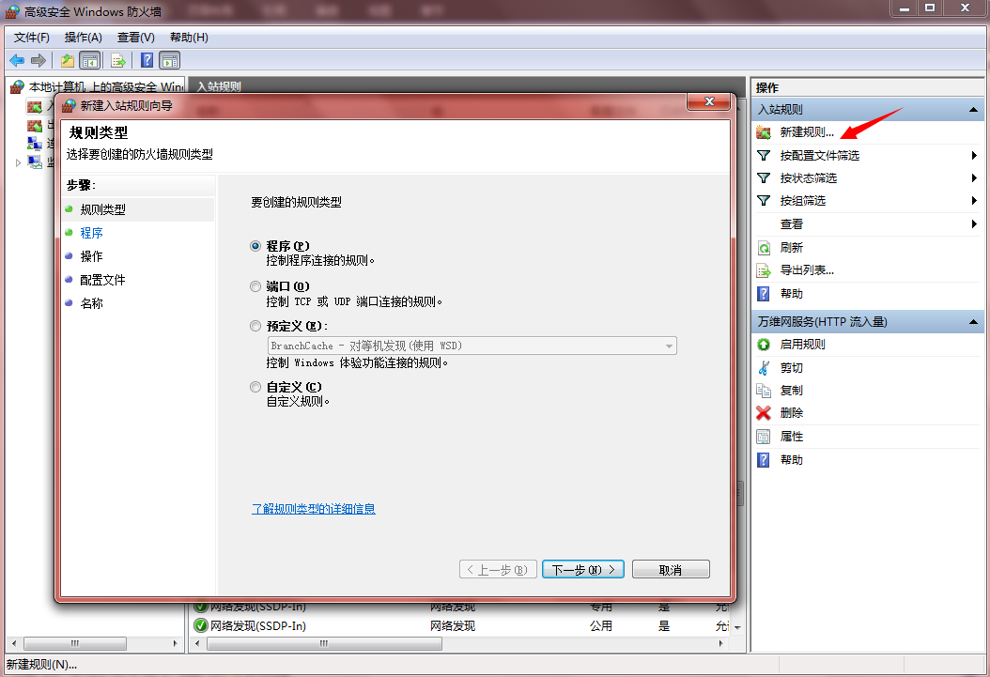
选择端口
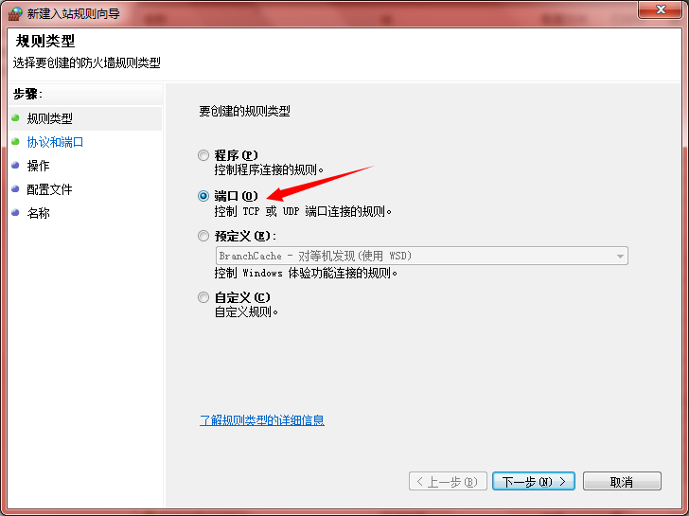
点击下一步
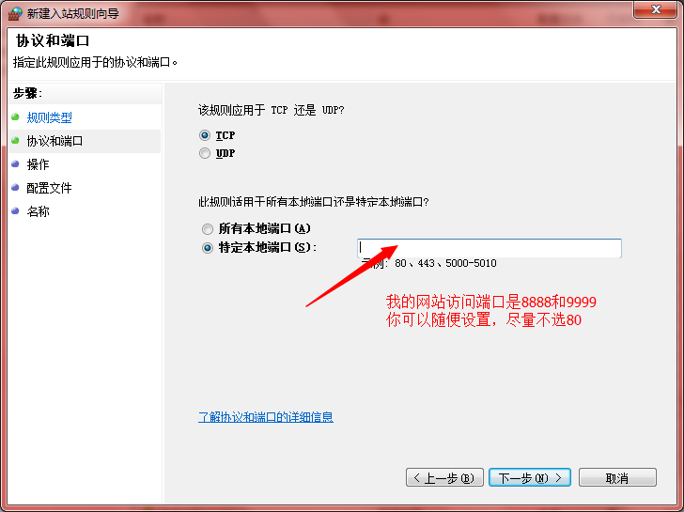
设置好端口号后，下一步
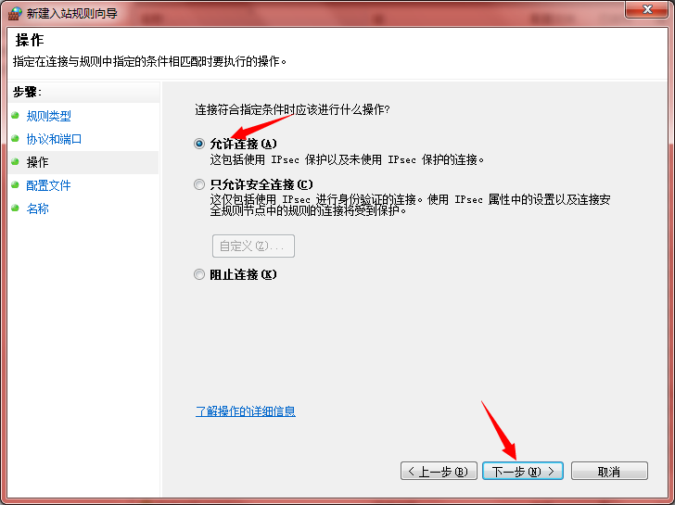
下一步
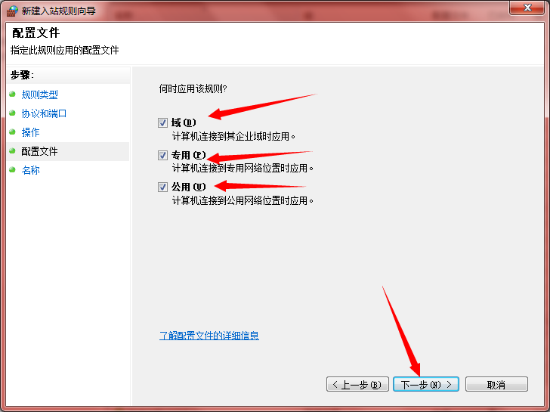
下一步
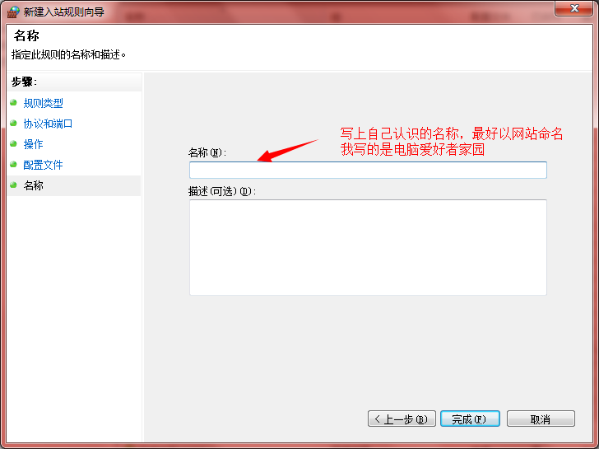
最后点击完成，就可以了
5. 这样就可以不关闭防火墙也可以访问了。

